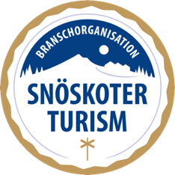Pressmeddelande 7 maj 2019

Branschorganisation för hållbar snöskoterturism etableras

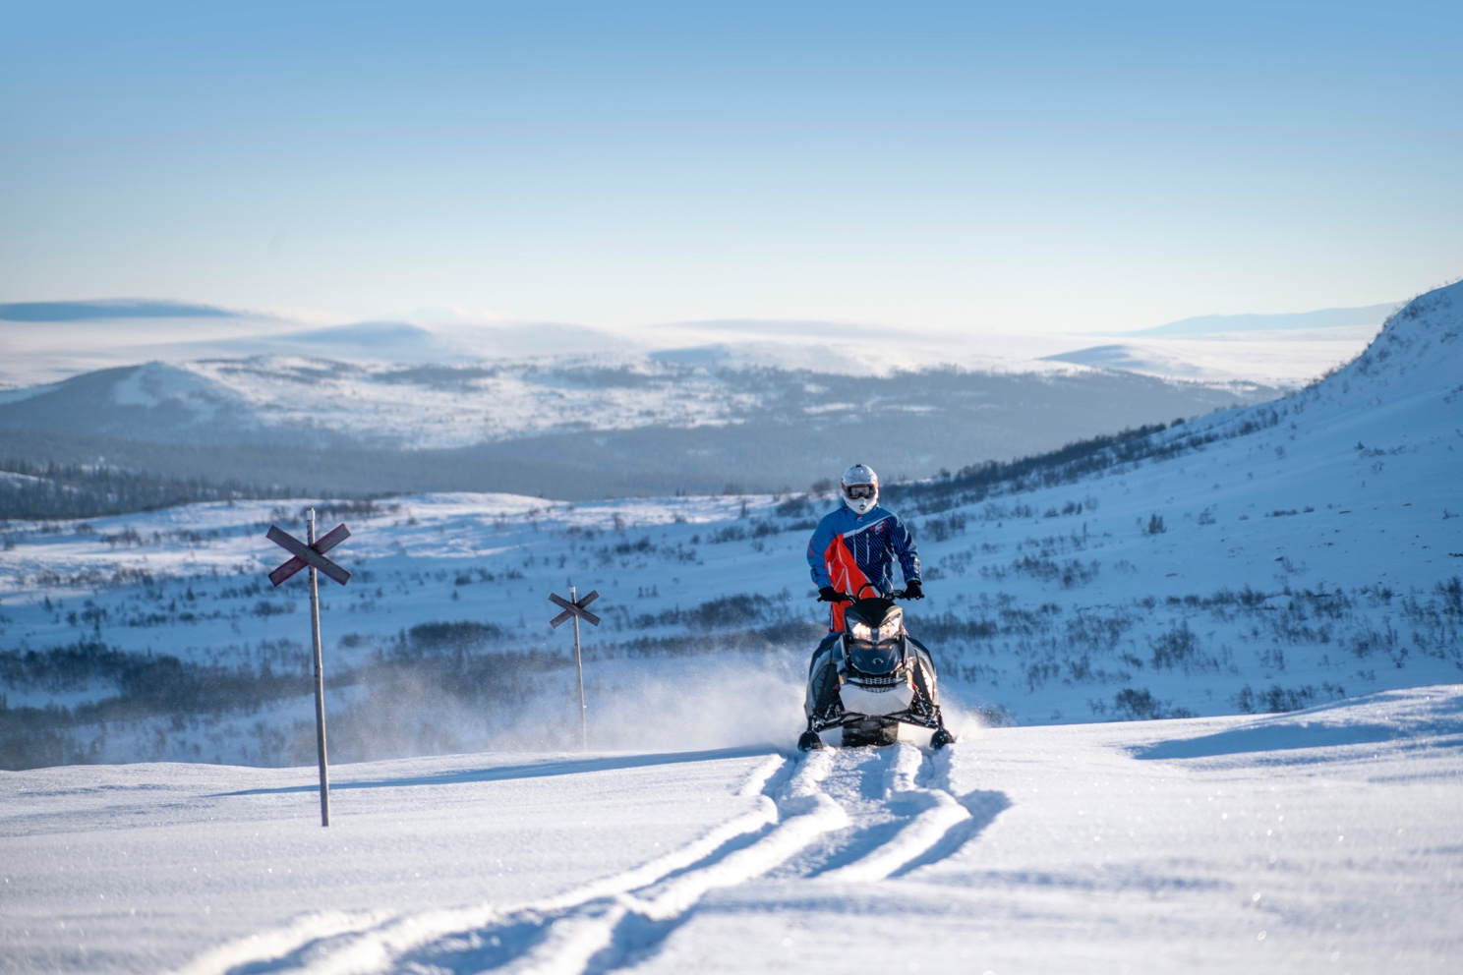

**I stora delar av Norrland är snöskoterturismen betydande. En rad företag är närmast beroende av den för att kunna bedriva sin verksamhet vintertid. Samtidigt finns det ur ett hållbarhetsperspektiv utmaningar med den här typen av verksamheter och det är företagen i branschen och andra aktörer i anslutning till den medvetna om.**

Vid en konferens på Frösön den 3 maj, med ett 80-tal deltagare från Sälen i söder till Arjeplog i norr, togs ett enhälligt beslut om att gå vidare med att etablera en branschorganisation för hållbar snöskoterturism. Vid konferensen valdes en interimsstyrelse bestående av; Sture Hernerud i Krokom, Marika Westberg i Frostviken, Stig Strand i Hemavan, Anna Eriksson i Sälen, Karl-Arne Wagenius i Funäsdalen och Thomas Wärdell i Östersund.

Andreas Edholm, projektledare på Jämtland Härjedalen Turism, har sedan i oktober 2018 arbetat med att förankra etableringen av organisationen med utgångspunkt i Jämtland Härjedalen. Det är dock uttalat från början att det ska vara en nationell angelägenhet och att organisationen ska ingå i det Nationella Snöskoterrådet.

Under den närmaste tiden kommer det fortsatta arbetet att handla om att utforma en strategisk plan för den nybildade branschorganisationen. Ett 30-tal företag och organisationer har redan idag anmält sitt intresse för medlemskap. Inom ett år är det rimligt att det är 100 medlemmar i norrlandslänen.

En viktig utgångspunkt är att branschen själv ser att de behöver bli bättre på att ta ansvar för en rad frågor i anslutning till snöskoterverksamheten. Det finns stora behov av att skapa en organisation som kan påverka utvecklingen och säkerställa en positiv framtid för hållbar snöskoterturism.

Dessutom behöver branschen en aktör som kan arbeta med kommunikation av aktuella frågor samt vara en part i samarbetet med myndigheter på olika nivåer, kommuner och andra aktörer inom besöksnäringen.

Kontaktperson: Andreas Edholm, Projektledare JHT

Telefon: 070-209 02 31. E-post: [andreas.edholm@jht.se](mailto:andreas.edholm@jht.se)

Jämtland Härjedalen Turism (JHT) ekonomisk förening bildades 1995 och är en samverkansplattform för utveckling av besöksnäringen i Jämtland Härjedalen. JHT företräder besöksnäringen i regionen i nationella och internationella sammanhang och samverkar med regionens destinationer och turismföretag, med företrädare för offentlig sektor, intresseorganisationer m fl. I föreningens styrelse finns företrädare för regionens besöksnäring samt representanter från Region Jämtland Härjedalen. Projektet ”Branschorganisation för hållbar skoterturism Jämtland Härjedalen” pågår under oktober 2018 till juli 2019.